Приложение №2 к Договору № _____ от «___» ___________ 202__г.

ТЕХНИЧЕСКАЯ СПЕЦИФИКАЦИЯ
(Защитные очки для ношения поверх корригирующих очков)

- Общие положения
  - Поставщик обязуется поставить товар Заказчику по адресу: Республика Казахстан, Актюбинская область, производственная база ТОО «Урихтау Оперейтинг» находящаяся в вахтовом поселке Жанажол (расположена на территории Мугалжарского района Актюбинской области Республики Казахстан, удаленного к югу от областного центра г. Актобе на расстоянии 215км) (далее – место поставки) в течение 60 календарных дней с даты подписания Договора.
Описание и требуемые технические, качественные и эксплуатационные характеристики товаров:
  - Поставщик обязан обеспечить требования Заказчика, согласно настоящей технической спецификации.
  - Качество поставляемого Товара должно соответствовать ГОСТам и/или ТУ (в соответствии с разделом 2 настоящей технической спецификации), распространяемым на данный вид товаров, установленным законодательством на территории РК, сертификатам соответствия, а также техническим условиям, принятым на этот вид продукции (сертификаты, паспорта).
  - Поставщик гарантирует качество Товара и срок хранения Товара в течение гарантийного срока, установленного изготовителем со дня подписания акта приема передач к поставленному Товару. В рамках гарантийного срока Поставщик обязуется за свой счет и риск осуществить устранение, бесплатную замену бракованного товара и/или дефектов (либо произвести замену всей партии дефектного Товара при условии, что указанная замена не приведет к ухудшению качества и других характеристик Товара, и будет соответствовать последним разработкам), или не подошедших по размерам Товара в сроки согласно условиям договора.
  - Поставщик обеспечит упаковку (соответствующую тару) всего поставляемого Товара, обеспечивающую сохранность Товара при погрузке и перевозке, чтобы избежать повреждения или потери при нормальных условиях транспортировки и хранения. Стоимость тары, упаковки и маркировки входит в стоимость Товара. Упаковка должна быть промаркирована, в соответствии с установленными требованиями действующего законодательства Республики Казахстан и международных норм.
  - Если при внешнем осмотре полученного товара будут обнаружены видимые дефекты либо несоответствия отдельных частей спецификации, обнаружится, что Товар не качественный или не соответствует стандартам, Заказчик вправе отказаться от приемки Товара, об этом составляется акт, в котором указываются все замеченные недостатки.
  - Все транспортные и другие расходы, связанные с поставкой и возвратом дефектного и/или несоответствующего Товара, оплачиваются Поставщиком.
  - Поставщик гарантирует, что реализованный товар новый (не ранее 2025 года выпуска) и принадлежит ему в праве собственности, не заложен, не арестован, не является предметом спора третьих лиц. Передаваемые по товару документы действительны.
  - В случае обнаружения расхождений по количеству или ассортименту в поставленном Товаре против товаросопроводительных документов на Товар и/или Приложений к Договору, Поставщик обязан по требованию Заказчика, произвести допоставку недостающего количества Товара, соответствующего условиям ТС в сроки согласно условиям договора. При этом Поставщик настоящим подтверждает, что Заказчик освобождается от возмещения расходов, связанных с доставкой Товара.
- Требования к средствам индивидуальной защиты органов зрения
Защитные очки для ношения поверх корригирующих очков
Открытые очки 3M™ 2800 предназначены для, удобно надеваются и подходят для большинства видов очков. Они обеспечивают прекрасный охват и большое поле зрения в сочетании с высоким уровнем защиты
Защитные очки прозрачные предназначены для защиты глаз и ношения поверх корригирующих очков, работающих от твердых частиц, брызг жидкостей, газов, паров, аэрозолей, пыли, ультрафиолетового и инфракрасного излучений, слепящей яркости света.
Оправа очков изготовляется из прочного полиамида либо иных материалов, обладающих аналогичными качествами.

Линзы очков должны:
- изготавливаться из поликарбоната для защиты от механических воздействий;
- изготавливаться из ацетата для защиты от всплесков химических жидкостей;
- полностью исключать оптическое искажение;
- соответствовать оптическому классу №1, обеспечивающий высокую оптическую прозрачность и более продолжительное время ношения очков.
Очки должны быть легкими по весу и в зависимости от назначения отвечать следующим условиям:
- стойкими к нефтепродуктам, маслам, ароматическим растворителям и щелочи;
- устойчивыми к высоким температурам;
- обладать мягкими компонентами оправы на уровне бровей для смягчения удара;
- иметь дужки, регулируемые по длине и углу наклона линз обеспечивающие максимальный комфорт, надежную и удобную посадку;
- мягкие дужки обеспечивают комфорт и минимальное взаимодействие с обычными очками
- иметь боковую защиту и защиту для бровей, и видимость под широким углом;
- иметь специальные покрытия, защищающие линзы от царапин снаружи и от запотевания изнутри;
- маркировку оправы и линз.
Очки, не запотевающие универсального применения с увеличенным панорамным обзором. Защитное стекло из оптически прозрачного поликарбоната, с покрытием от царапин и запотевания. Увеличенная боковая защита за счет панорамного стекла. Мягкий носоупор для комфортной работы, мягкие вставки на заушнике уменьшают нагрузку на височную кость при длительном ношении. Предназначены для защиты глаз спереди и с боков от высокоскоростных летящих частиц с низкоэнергетическим ударом, УФ-излучения до 350 Нм. Рекомендованы также для шлифовальных, сверлильных, фрезеровальных, токарных, монтажных, слесарных и других работ, связанных с холодной обработкой металлов, пластмасс, дерева и прочих материалов. Могу применяться в производственных помещениях и на открытых площадках.
Для предупреждения слета и падения обеспечены специальным шнурком.
Температурный режим использования от -30ºC до +60ºC.
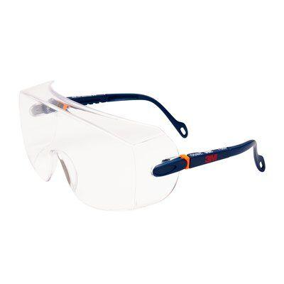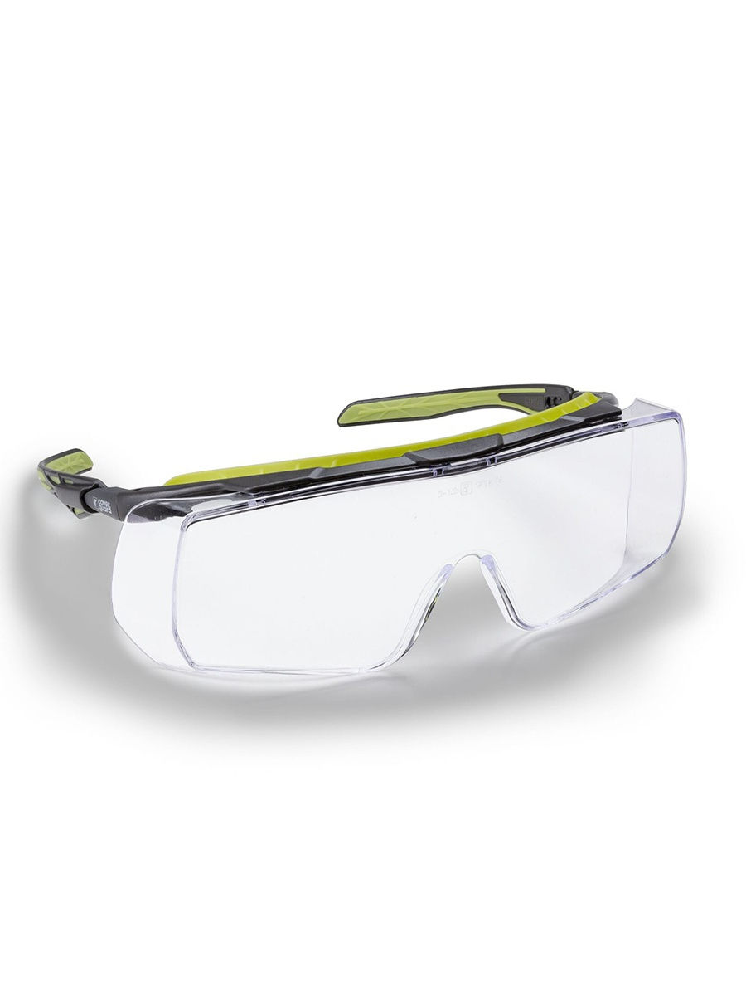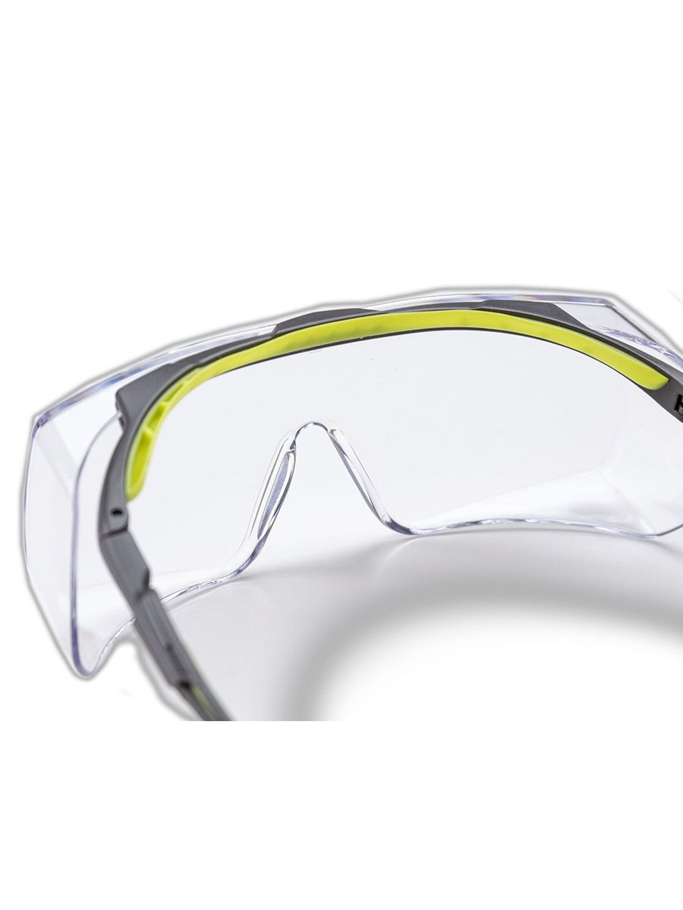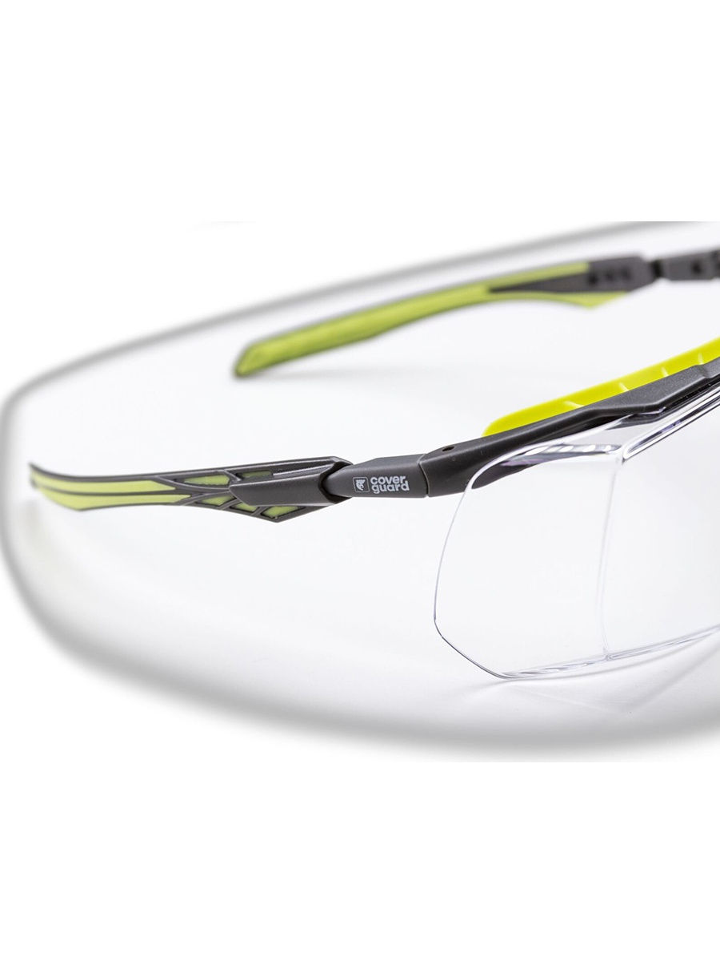
Сертификация изделия на соответствие: ТР ТС 019, ГОСТ 12.4.253-2013 (EN 166:2002).

Примечание: при поставке Товара Поставщик к каждой единице товара должен приложить паспорт и копию сертификата качества.
Заказчик:  Директор по производству  Исмагулов М.Б.  ___________________ _________ | Поставщик:  ___________________ _________

